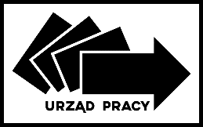 | Powiatowy Urząd Pracy  we Włodawie

……………………… dnia ................................
………………………………………..
imię i nazwisko
………………………………………..
PESEL

WNIOSEK O POZBAWIENIE STATUSU BEZROBOTNEGO

Wnoszę o pozbawienie mnie statusu bezrobotnego w drodze wydania decyzji administracyjnej.

...………………………………….
podpis

POUCZENIE

Zgodnie z art. 65 ust. 1 pkt 9 Ustawy o rynku pracy i służbach zatrudnienia
(Dz.U. z 2025 poz. 620) „Starosta pozbawia statusu bezrobotnego, który (...) złożył wniosek o pozbawienie statusu bezrobotnego (…). Pozbawienie statusu bezrobotnego następuje od dnia złożenia wniosku”.

Wypełniony wniosek można:
- złożyć osobiście w sekretariacie tut. Urzędu (zaopatrzony własnoręcznym podpisem)
- przesłać pocztą tradycyjną (zaopatrzony własnoręcznym podpisem)
- wysłać podpisany elektronicznie (profilem zaufanym lub kwalifikowanym podpisem elektronicznym) na skrzynkę ePUAP tut. Urzędu, skrzynkę do e-Doręczeń tut. Urzędu lub na Indywidualne Konto (poprzez praca.gov.pl)

